13.05.2020 r.
Temat: Mnożenie i dzielenie liczb dodatnich.
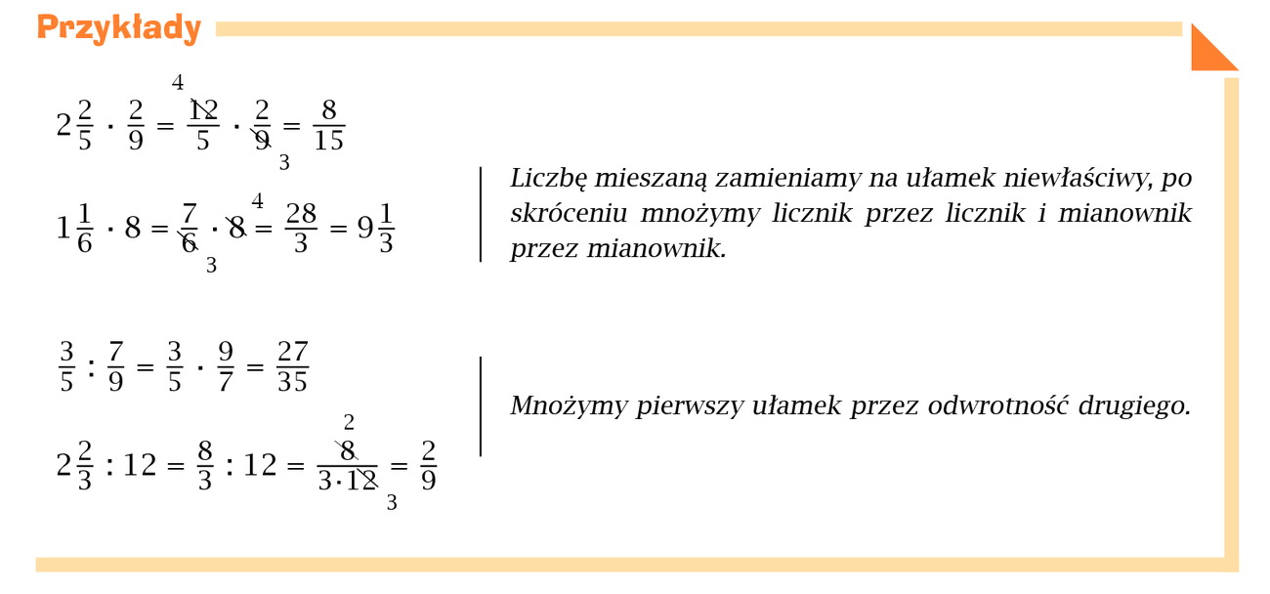
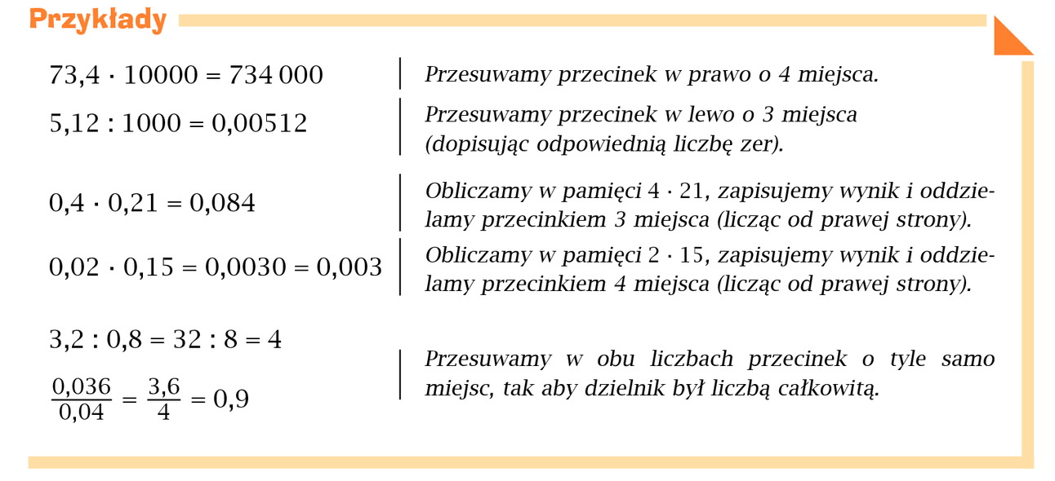
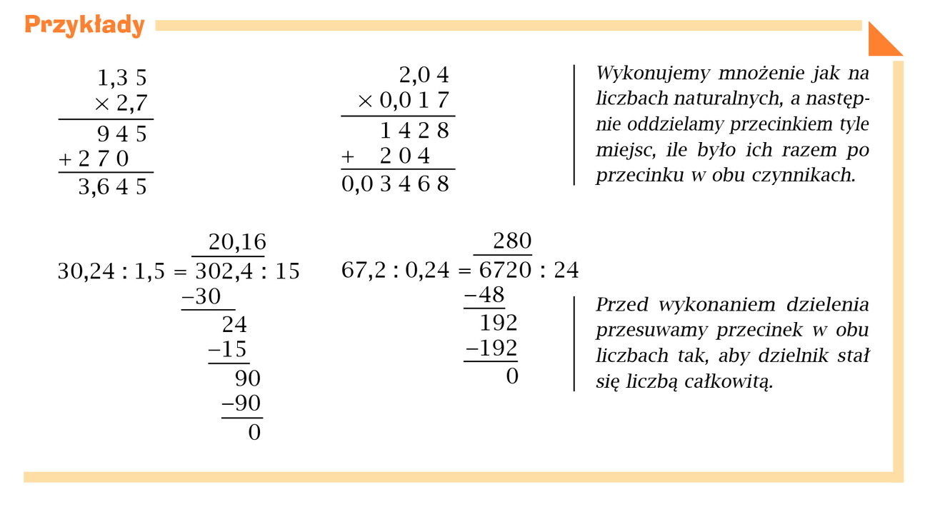
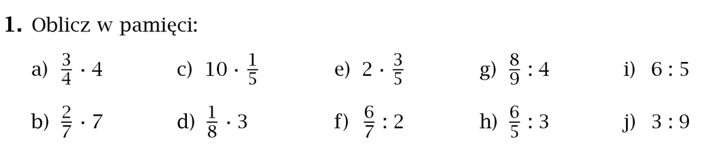
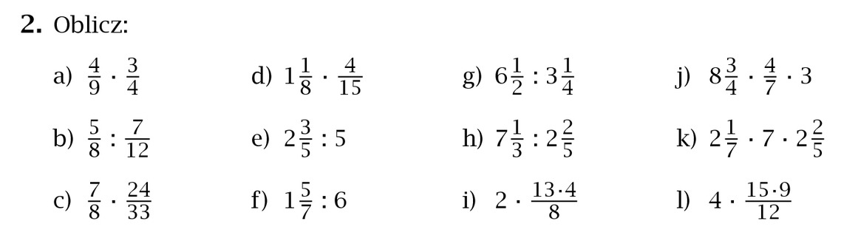
Wykonaj obliczenia i prześlij do mnie na maila dzisiaj do 16.00

